Documentação Técnica – Sistema de Gerenciamento de Estoque
1. Introdução
O Sistema de Gerenciamento de Estoque foi desenvolvido para simular o controle de produtos de uma loja de roupas, permitindo cadastrar produtos, gerenciar quantidades disponíveis e realizar vendas com aplicação de diferentes regras de desconto.
O objetivo deste projeto é demonstrar a aplicação prática dos padrões de projeto (Design Patterns) em um sistema de gerenciamento de estoque para uma loja de roupas, evidenciando como essas soluções contribuem para a organização, manutenção e escalabilidade do software.
2. Estrutura do Sistema
O sistema é composto por quatro módulos principais: Cadastro de produtos, gerenciamento de estoque, processo de vendas e aplicação de descontos.
O fluxo de funcionamento consiste em cadastrar os produtos, armazená-los no estoque e, durante a venda, verificar sua disponibilidade, calcular o desconto conforme a estratégia escolhida e atualizar automaticamente a quantidade em estoque.
3. Padrões de Projeto Utilizados
3.1 Singleton – GerenciadorEstoque
O padrão Singleton foi utilizado para garantir que exista apenas uma instância do estoque durante toda a execução do sistema. Dessa forma, todas as consultas e vendas utilizam a mesma referência de dados, evitando inconsistências e garantindo a integridade das informações.
Benefício: centralização e consistência dos dados do estoque.
3.2 Builder – ProdutoBuilder
O Builder foi aplicado na criação dos produtos, permitindo construir objetos de forma organizada e legível. Como a classe Produto possui diversos atributos, esse padrão evita construtores extensos e facilita futuras alterações na estrutura da classe.
Benefício: maior legibilidade e facilidade na criação de objetos.
3.3 Facade – VendaFacade
O processo de venda envolve diversas operações, como localizar o produto, verificar o estoque, calcular descontos e atualizar a quantidade disponível. O padrão Facade centraliza essas operações em um único método, simplificando a utilização do sistema pela classe principal.
Benefício: redução da complexidade e melhor organização das regras de negócio.
3.4 Strategy – DescontoStrategy
O Strategy foi utilizado para implementar diferentes formas de cálculo de desconto, como pagamento via Pix, liquidação ou ausência de desconto. Cada regra possui sua própria implementação, permitindo adicionar novas estratégias sem modificar o restante da aplicação.
Benefício: facilidade para incluir novas regras de desconto e maior flexibilidade do sistema.
4. Matriz de Aplicabilidade
Padrão | Categoria | Aplicação | Benefício
Singleton | Criacional | GerenciadorEstoque | Garante uma única instância do estoque
Builder | Criacional | ProdutoBuilder | Facilita a criação de produtos
Facade | Estrutural | VendaFacade | Simplifica o processo de venda
Strategy | Comportamental | DescontoStrategy | Permite diferentes regras de desconto

5. Fluxo resumido do sistema
O usuário cria os produtos utilizando o Builder, que são armazenados no Gerenciador de Estoque (Singleton). Ao realizar uma venda, a VendaFacade coordena todo o processo, selecionando a Strategy de desconto adequada, calculando o valor final e atualizando automaticamente o estoque.
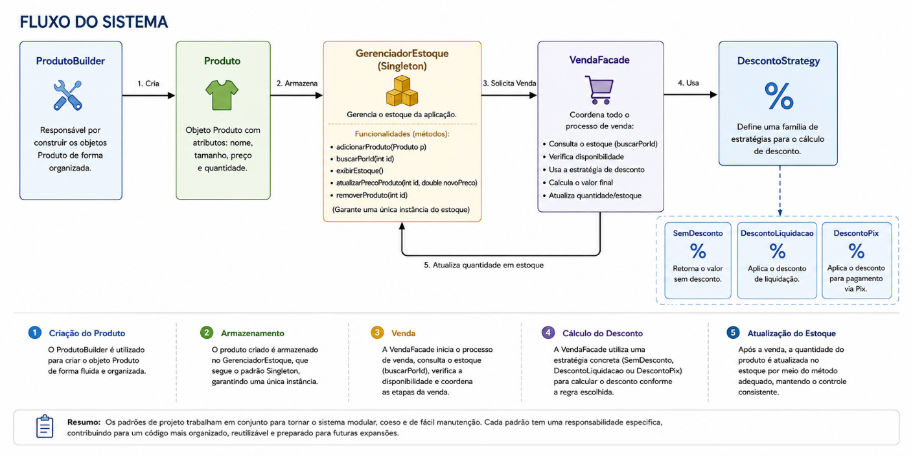
6. Conclusão
A utilização dos padrões Singleton, Builder, Facade e Strategy permitiu desenvolver uma aplicação organizada, modular e de fácil manutenção. Cada padrão foi aplicado para resolver um problema específico, reduzindo o acoplamento entre as classes e facilitando futuras evoluções do sistema.
Com essa arquitetura, novas funcionalidades, como novos tipos de desconto ou atributos de produtos, podem ser adicionadas com poucas alterações no código, tornando a aplicação mais escalável e alinhada às boas práticas de desenvolvimento orientado a objetos.

